Сбалансирование питание – залог здоровья детей
Продукты питания, которые употребляют дети, сильно влияют на их здоровье. Ещё Гиппократ говорил: «Мы есть то, что мы едим». Почему так важно для детей сбалансированное питание, и как сделать его таким? Об этом поговорим в данной статье.

Что означает «сбалансированное питание»?
В рацион ребенка, как и взрослого человека, должны входить продукты, которые будут снабжать организм всеми необходимыми элементами:
- белками;
- углеводами;
- жирами;
- витаминами;
- микроэлементами.
При этом важно соблюдать баланс между этими элементами. Для детей разных возрастов и норма будет разная. Данные нормы указаны в Санпине 2.4.1.3049-13 для дошкольных организаций.
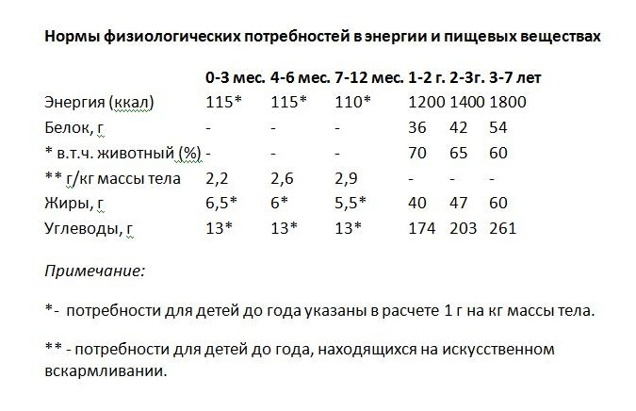
В примерном меню содержание белков должно обеспечивать 12–15% от калорийности рациона, жиров 30–32% и углеводов 55–58%.

Как питание влияет на здоровье детей?
Продукты питания, потребляемые нами, существенно влияют на наше здоровье и на здоровье наших детей. Переизбыток каких-либо элементов может негативно отразиться на состоянии детей. Например, чрезмерное потребление сладостей может стать следствием избытка веса. Употребление аллергенных продуктов может отразиться на состоянии кожи ребенка. Вместе с тем, недостаток тех или иных продуктов также может быть пагубным для ребенка. Отсутствие железосодержащих продуктов может повлечь за собой развитие анемии. Поэтому к питанию детей важно подходить в индивидуальном порядке и учитывать особенности развития и здоровья каждого ребенка.

Меню для детей в детском саду
В течение дня питание детей в ДОУ должно выглядеть следующим образом:
- завтрак – бутерброд, горячий напиток и горячее блюдо;
- обед – закуска, суп, гарнир с мясом, рыбой или птицей, напиток;
- полдник – напиток с булочками или кондитерскими изделиями;
- ужин – рыба, овощи, мясо и творожные блюда, горячие напитки;
- второй ужин – кисломолочные продукты.
Важно также учесть и общий объем пищи, который должны употреблять дети. Он определен Санпин следующим образом:
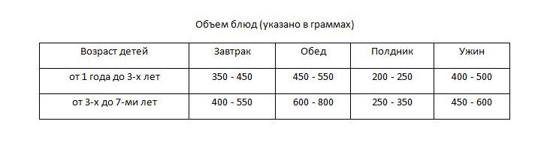

Как составить меню?
Составляя меню нужно учесть следующие факторы:
- территориальные особенности;
- национальный характер;
- оценку здоровья детей;
- рекомендованный ассортимент продуктов, которые необходимо включать в рацион детей в ДОО.
Необходимо составить примерное меню, которое будет включать в себя информацию, указанную в СанПиНе.
Питание должно быть разнообразное. Повторять блюда в течение дня, а также в ближайшие 3 дня нельзя.
В самом меню необходимо указывать:
- наименование блюда (четкое соответствие наименованию из сборника рецептур);
- ссылки на рецепты из сборника.
Примерное меню утверждается руководителем ДОО и составляется на две недели. При этом необходимо учесть суточный набор продуктов, рекомендованный в СанПиНе.
После того как примерное меню утверждено, необходимо составить и утвердить меню-раскладку. Здесь необходимо указать конечный выход блюд для детей с учетом их возраста.

Как составлять меню по СанПиН автоматически?
Для этого удобно использовать программный модуль "Управление питанием, контроль диет" системы контроля деятельности образовательного учреждения. Он позволяет формировать меню-требование, циклическое меню, меню-раскладки и прочую отчетность. Подробнее о программе читайте здесь.

Замена продуктов
В случае отсутствия каких-либо рекомендованных продуктов их можно заменять другими продуктами. При этом должен быть соблюден принцип равноценности. Когда невозможно достать свежие овощи и фрукты, их можно заменить соками, замороженными фруктами или овощами.

Где витамины?
Выше уже было указано, что витамины и минералы оказывают существенное влияние на здоровье детей. Поэтому в меню обязательно должны быть продукты, содержащие достаточное количество витаминов. Перечень витаминов и минеральных веществ, а также информацию о том, в каких продуктах они содержатся, можно посмотреть здесь.
Но что делать в зимнее время, когда свежих овощей и фруктов практически нет? В этом случае необходимо витаминизировать блюда. Данный процесс необходимо проводить обязательно под контролем медиков и информировать об этом родителей. А также необходимо учитывать здоровье каждого ребенка. Ведь искусственные витамины могут вызвать аллергические реакции.
Витамины необходимо вводить в третье блюдо (кисель или компот), когда они уже охлаждены до 35 С или 15 С, соответственно. И подавать такие напитки необходимо сразу.
Необходимо вести учет витаминизации блюд в соответствующем журнале, который хранится в течение года. Данные в этот журнал заносятся медицинским работником. Пример журнала можно посмотреть здесь.

Вредные добавки
Питание детей должно быть разнообразным и содержать необходимые витамины и микроэлементы. А вот от вредных добавок, известных всем как Е, следует отказаться. Посмотреть перечень вредных добавок и почитать информацию об их влиянии на здоровье можно здесь.
Автор статьи: Ирина Добрынина, юрист

